2024년 여름 휴양소를 다음과 같이 운영하오니 참고하시기 바랍니다.

○ 신청방법 : Kate > ERP > 복리후생 > 신청 >
휴양시설 OR 모바일 Kate > 마비서 > 휴양 시설
- 수련관, AI호텔&리조트, 콘도 선택 및 이용시기 선택 후 조회 및 신청
- 당해년도 미이용 직원은 신청사유를 “당해 년도 미이용” 선택하여 신청

○ 선정기준 : 생활입소 > 저이용자순
- 미이용자 선정 우대, 동일 순위의 경우 당해 년도 미이용 > 저직급 > 저연령

○ 생활입소 지원대상
- 장기공로 : 만 59세(생일 기준) 도래 부장급 이하 직원
- 결혼기념 : 결혼 30/20/10주년 도래 부장급 이하 직원

○ 이용기간 : 기념일이 속한 월 1일부터 1년 이내(입소일자 기준)

<예시> 기념일별 이용가능기간
구분기념일이용기간장기공로
(생일 기준)1965.10.052027.10.01 ~
2025.09.30결혼기념일2024.04.152024.04.01 ~
2025.03.31
○ 복무처리 : ERP> HR> 개인업무> 복무/출장>
복무 신청>출장> ‘국내출장’에서 신청
○ 문의사항
- 수련관 & 콘도 & ERP : 1533-0254
- AI호텔 & 리조트 : 02-6150-0400

※ 휴양소 시설별 세부적인 안내는 [ HYPERLINK "http://www.kttu.or.kr/section/board/bbs_view.html?PID=UDATABBS03&atc_sno=184004&bbs_cd=BOARD_121" 문서/정책] 자료실을 참고하시기 바랍니다.

2024년도 여름 휴양소 운영 안내
신청 : KATE<ERP>복리후생>신청>휴양시설/모바일 KATE>마비서>휴양시설

[제15 – 43호]
2024년 4월 29일 (월)

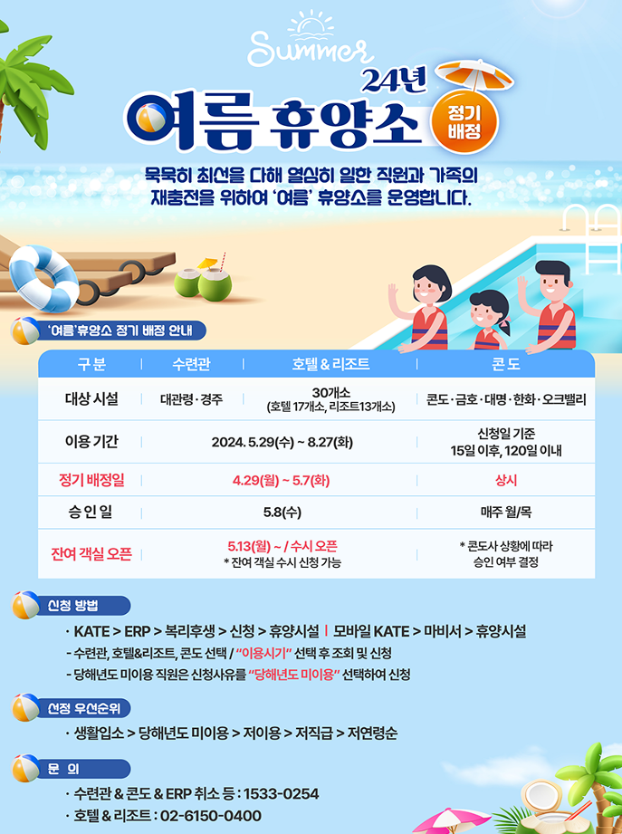
☎문의 : 복지운영국장(031-727-2834)

